Nama : Tyas Melani

NIM : L200170111

Kelas : D

Modul : 7

KEGIATAN

1. Cuaca.arff
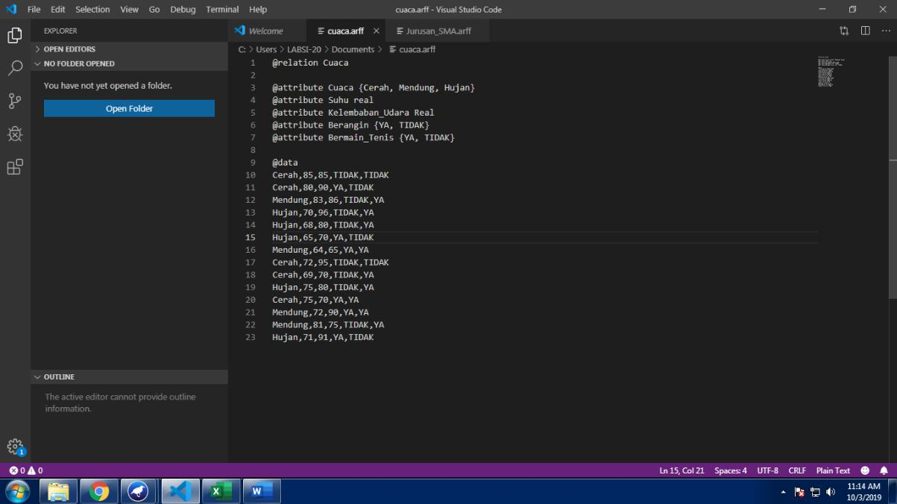

- Gambar grafik dari WEKA
  - Cuaca
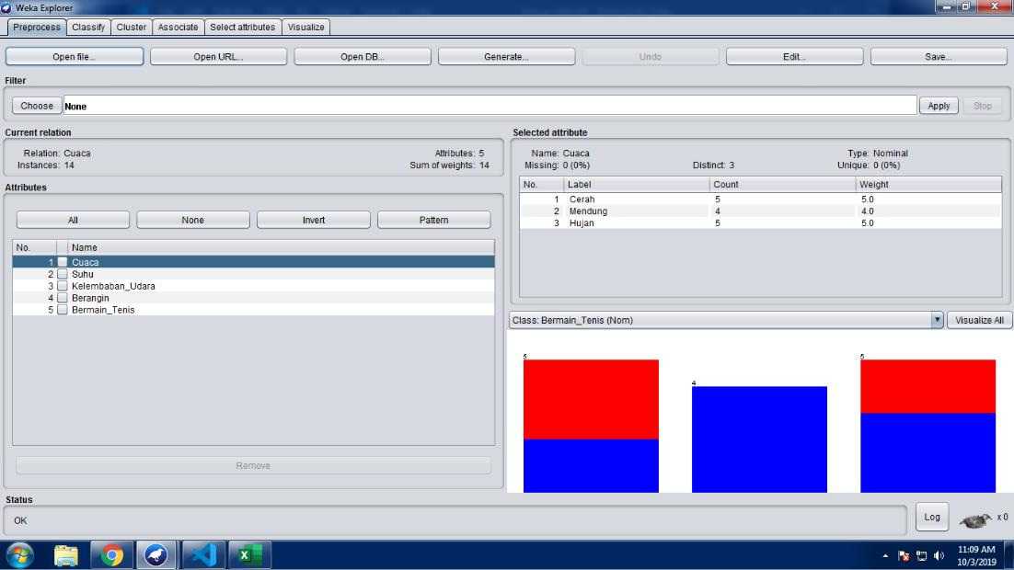
- Suhu
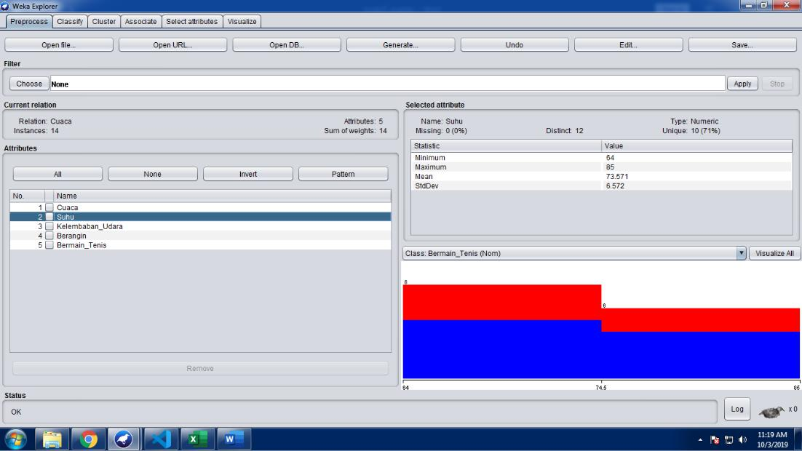

- Kelembaban Udara
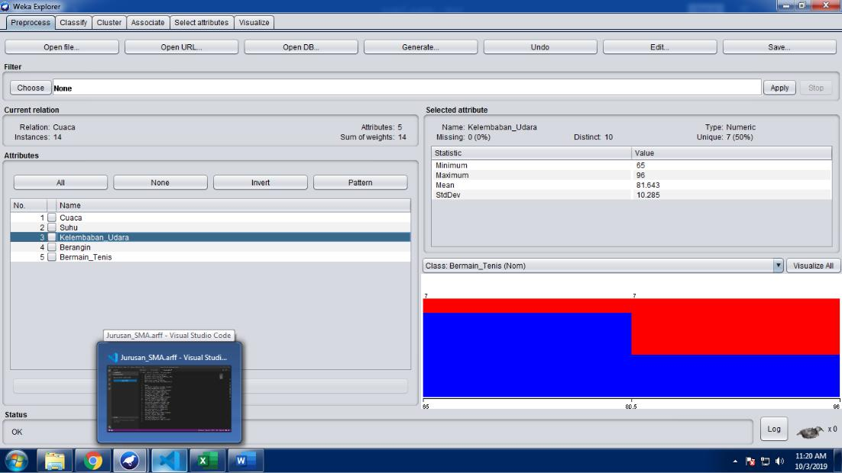

- Berangin
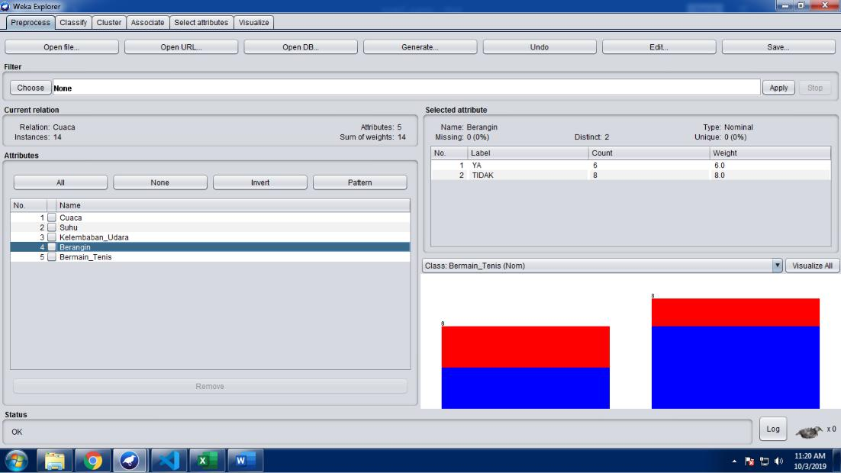

- Bermain Tenis
